İnsan Hakları İzleme ve Hesapverebilirlik Aracı Olarak Göstergeler

İnsan hakları göstergesi, bir nesne, olay, faaliyet veya sonuç hakkında insan hakları normları ve standartlarıyla ilişkilendirilebilen benzersiz bir bilgidir. Bu bilgi, insan hakları ilkelerini ve endişe alanlarını yansıtır ve çözüm için ipuçları sağlar. İnsan hakları standartlarının teşvik edilmesini ve uygulanmasını izlemek ve değerlendirmek için kullanılır.

İnsan hakları izleme, belirli bir olguda belirli bir zaman dilimi içinde meydana gelen değişimleri düzenli olarak ölçmeye yönelik bir faaliyettir. Bu faaliyeti yürütebilmek ve arzu edilen hedeflere giden değişim sürecini yönetebilmek için hedefleri net bir şekilde formüle ve ifade etmek, bunun için gerekli araçları harekete geçirmek ve gerekli politika araç ve mekanizmalarını belirlemek zorundayız.

Devletlerin insan hakları alanındaki sorumluluklarının değerlendirilebilmesi için açık ve anlaşılır hedeflerin ölçülebilir göstergelere dönüştürülmesi talebi kendi başına ayrı bir çalışma değildir. Daha ziyade, Devletlerin bu hakları uygulamalarını sağlamak için sistematik bir süreçle yürütülen çabaların bir parçasıdır ve bu uygulama süreci sürekli olarak izlenmektedir.

Sivil toplum örgütleri (STÖ'ler), Devletlerin yükümlülüklerini yerine getirip getirmediğini göstergeler, eşikler ve hedefler aracılığıyla izleyerek ve raporlayarak aynı uygulama sürecini destekleme görevi vardır.

İnsan hakları norm ve standartlarına dayalı göstergelerin geliştirilmesi STÖ'leri birçok açıdan güçlendirir. Kamu yetkilileriyle diyalog ve göstergelerle izleme yoluyla bir yandan yükümlülük sahipleri güçlendirilirken, diğer yandan hak sahipleri de hak taleplerini destekleyerek güçlendirilmektedir.

İnsan Haklarının İzlenmesi ve Savunuculuğunda Göstergelerin Faydaları:

- Uygun göstergelerin kullanılması, Devletlerin kendi yetki alanları altında yaşayan insanların haklarını kullanmalarını sağlama konusundaki ilerlemelerini değerlendirmelerine yardımcı olmanın bir yoludur.

- Göstergeler, bu konuda yükümlülükleri olanlar nezdinde hak taleplerinin ifade edilmesinde ve daha da geliştirilmesinde faydalıdır. Benzer şekilde, insan haklarının uygulanmasını kolaylaştıracak kamu politikalarının ve programlarının formüle edilmesinde de kullanılırlar.

- Niteliksel ve niceliksel göstergelerin geliştirilmesi ve kullanılmasına yönelik çalışmalar, insan hakları standartlarının ve normlarının içeriğinin netleştirilmesine yardımcı olur.

- Göstergeler, insan haklarının mevcut mevzuat kapsamında gerçekten uygulanıp uygulanmadığını anlayabileceğimiz somut pratik araçlar sağlar.

| Ayrıştırılmış verilerin önemi  İnsan hakları yaklaşımı, en dezavantajlı ve korumasız nüfus gruplarının ihtiyaçlarına özel önem atfeder ve odaklanır. Bu nedenle, insan haklarının durumunu ve uygulanmasını izlemek için ayrıştırılmış verilere sahip olmak gerekir. Hak ihlallerine karşı en savunmasız dezavantajlı grupların durumunu ve bu durumdaki değişiklikleri ancak bu tür ayrıştırılmış verilerle ölçebiliriz. Ayrıştırılmış veriler, bazı nüfus gruplarına özgü risk faktörlerini, insan hakları ihlallerine en çok kimlerin maruz kaldığını, bu ihlallerin nasıl ortaya çıktığını, ihlal vakalarının sıklığını ve ağırlığını ve hükümetlerin bunlara nasıl tepki verdiğini anlamamıza yardımcı olur. Ayrıştırılmış veriler ayrıca şunları belirlememize yardımcı olur:   * hangi grupların özel ilgiye ihtiyaç duyduğu veya belirli şiddet türlerine karşı korumasız olduğu; * hangi grupların hizmetlere ve koruma tedbirlerine erişimde zorluk yaşadığı; * hangi davranış ve uygulamaların desteklenmesi ve teşvik edilmesi, * hangilerinin durdurulması veya değiştirilmesi gerektiği; * hangi hizmetlerin sunumunda değişikliğe ihtiyaç duyulduğu ve bu değişikliğin nasıl gerçekleştirilebileceği; ve * en muhtaç olanları desteklemek için hangi parasal/finansal mekanizmalara ihtiyaç duyulduğu. |
| --- |

Gösterge çerçevesi

| Göstergeler | İnsan haklarına saygı gösterilmesi, korunması ve yerine getirilmesi için atılacak adımlar | Ulusal ve yerel düzeyde yapılması gerekenler |
| --- | --- | --- |
| Yapisal gostergeler | Önleme | Yapısal göstergeler yasal, siyasi, kurumsal ve mali dayanak veya taahhütlerin olup olmadığını kontrol eder. Örneğin, ilgili bir yasal düzenleme var mı? Bu alandaki eksiklikler gideriliyor mu? Yeterli bütçe tahsisi var mı? İnsan hakları ihlalleriyle ilgili olarak önleme, koruma, hesap verebilirlik, rehabilitasyon kurumları ve kurumlar arası koordinasyondan söz edilebilir mi? Hakların uygulanmasını kolaylaştıracak kurumsal düzenlemeler, sistemler ve mekanizmalar var mı? |
| Koruma |
| Hesapverebilirlik |
| Rehabilitasyon (önceki sağlık durumuna geri dönme, sosyal yaşamla yeniden bütünleşme) |
| Süreç göstergeleri | Önleme | Yasama, yürütme ve yargı tarafından yürütülen çabaları ölçerler. Hakların uygulanması için gerekli adımların atılıp atılmadığını ve yapısal göstergelerle tanımlanan kurum, sistem ve mekanizmaların süreç içinde nasıl işlediğini anlamamıza yardımcı olurlar. Süreç göstergeleri, insan hakları normları ve standartları çerçevesinde devlet tarafından yürütülen çabalarla ilgilidir; sonuçları ölçmezler. |
| Koruma |
| Hesapverebilirlik |
| Rehabilitasyon (önceki sağlık durumuna geri dönme, sosyal yaşamla yeniden bütünleşme) |
| Sonuç göstergeleri | Önleme | Bu göstergeler, insan haklarıyla ilgili politika ve programların istenen sonuçları verip vermediğini kontrol eder.  Kişilerin yaşamlarındaki değişimi doğrudan ölçmeye çalışırlar. Yapıların ve süreçlerin kişiler üzerindeki etkisine odaklanırlar. Ölüm oranları, engellilik oranları, evsizlik, toksik içermeyen gıdaya erişim, yani insan hakları ihlallerinin yaygınlığı gibi sonuçları ölçerler. |
| Koruma |
| Hesapverebilirlik |
| Rehabilitasyon (önceki sağlık durumuna geri dönme, sosyal yaşamla yeniden bütünleşme) |

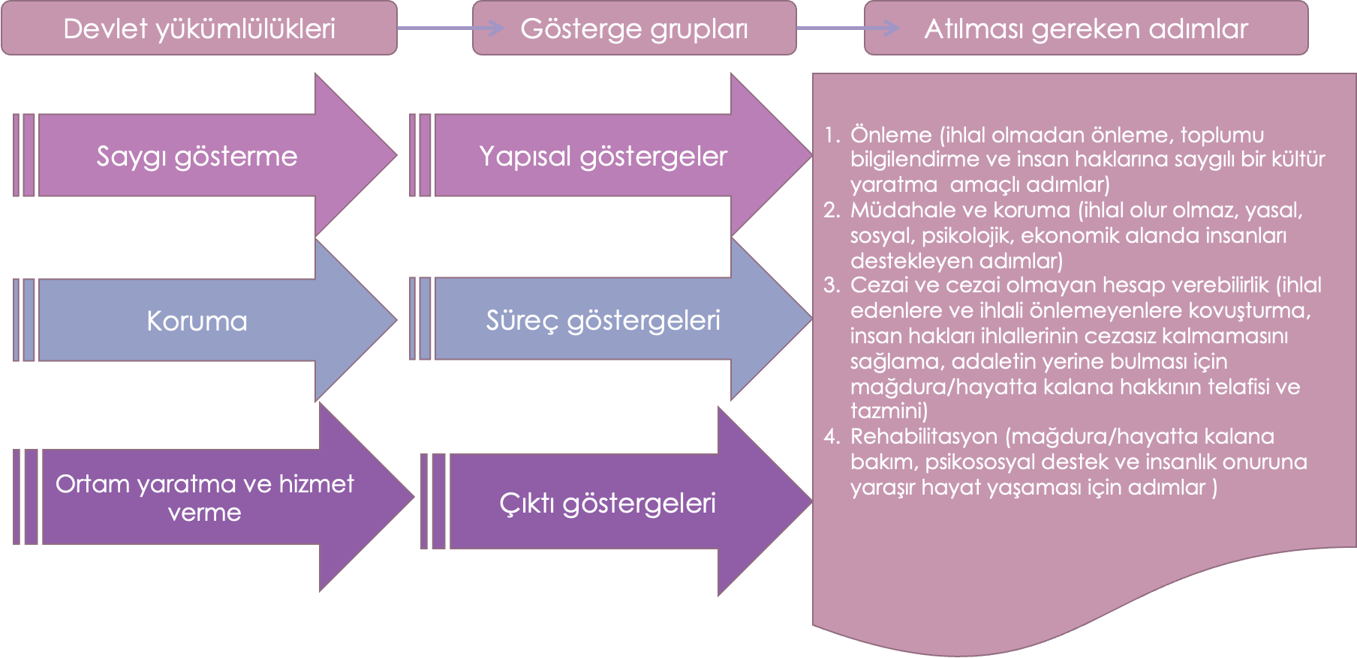

## **Bazı İlgili Bilgi Kaynakları**

İnsan Hakları Göstergeleri Ölçme ve Uygulama Kılavuzu <https://insanhaklariizleme.org/vt/mfhandler.php?file=OHCHR_TR_F7-finalfromUN.pdf&table=yayin&field=dosya&pageType=view&key1=1966>

Çocuğa Karşı Şiddeti İzleme Göstergeleri Kılavuzu <http://cocukhaklariizleme.org/storage/app/uploads/public/5f0/2f2/034/5f02f20340cb8029069171.pdf>